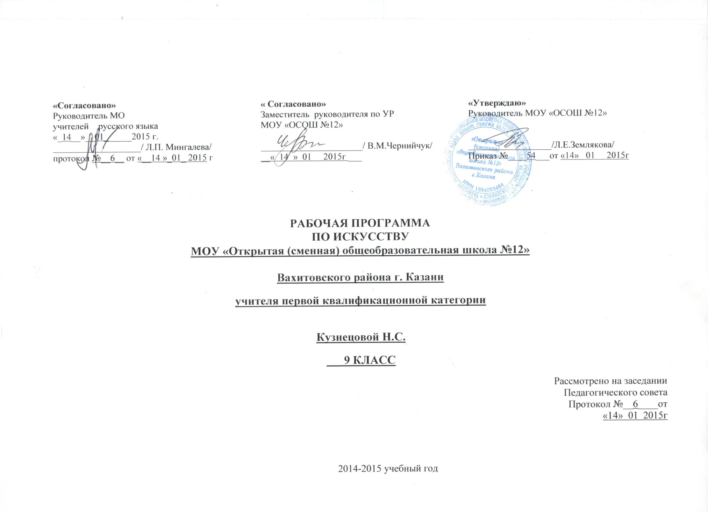9 класс
Пояснительная записка.
Рабочая учебная программа разработана на основе Федерального компонента государственного образовательного стандарта основного образования по искусству. Примерной учебной программы основного образования, утверждённой Министерством образования РФ, в соответствии с федеральным компонентом государственного стандарта основного общего образования .
Разработана на основе авторской программы «Искусство 8-9 классы», автор программы Г. П. Сергеева, И. Э. Кашекова, Е. Д. Критская.
Данная программа разработана в соответствии учебным планом образовательного учреждения в рамках интегрированного учебного предмета «Искусство для 8-9 классов». Подача учебного материала предоставляется учителю музыки и изобразительного искусства по темам согласно тематическому плану. Данная программа разработана на основе федеральных государственных стандартов общего образования, предназначена для основной школы общеобразовательных учреждений .
В соответствии с учебным планом в 8 классе на учебный предмет «Искусство» отводится 18 часов (из расчета 1 час в 2 недели).
Создание этой программы вызвано актуальностью интеграции школьного образования в
современную культуру и обусловлено необходимостью введения подростка в современное информационное, социокультурное пространство. Содержание программы обеспечит понимание школьниками значения искусства в жизни человека и общества, воздействие на его духовный мир, формирование ценностно-нравственных ориентации.
Методологической основой программы являются современные концепции в области эстетики
(Ю. Б. Борев, Н. И. Киященко, Л. Н. Столович, Б. А. Эренгросс и др.), культурологии (А И.
Арнольдов, М. М. Бахтин, В. С. Библер, Ю. М. Лотман, А. Ф. Лосев и др.), психологии
художественного творчества (Л. С. Выготский, Д. К. Кирнарская, А. А. Мелик-Пашаев, В. Г.
Ражников, С. Л. Рубинштейн и др.), развивающего обучения (В. В. Давыдов, Д. Б. Эльконин и др.), художественного образования (Д. Б. Кабалевский, Б. М. Неменский, Л. М. Предтеченская, Б. П. Юсов и др.).
Содержание программы дает возможность реализовать основные цели художественного образования и эстетического воспитания в основной школе:
— развитие эмоционально-эстетического восприятия действительности, художественно-
творческих способностей учащихся, образного и ассоциативного мышления, фантазии,
зрительно-образной памяти, вкуса, художественных потребностей;
— воспитание культуры восприятия произведений изобразительного, декоративно-
прикладного искусства, архитектуры и дизайна, литературы, музыки, кино, театра; освоение образного языка этих искусств на основе творческого опыта школьников.

ОСНОВНОЕ СОДЕРЖАНИЕ
Раздел 1. Воздействующая сила искусства
Выражение общественных идей в художественных образах. Искусство как способ идеологического воздействия на людей. Способность искусства внушать определенный образ мыслей, стиль жизни, изменять ценностные ориентации. Композиция и средства эмоциональной выразительности разных искусств.
Синтез искусств в усилении эмоционального воздействия на человека.
Примерный художественный материал:
Знакомство с произведениями разных видов искусства, их оценка с позиции позитивных и/или негативных влияний на чувства и сознание человека (внушающая сила, воздействие на эмоции, манипуляция сознанием, поднятие духа и т. п.).Протест против идеологии социального строя в авторской песне, рок-музыке.
Изобразительное искусство. Наскальная живопись, языческие идолы, амулеты. Храмовый синтез искусств. Триумфальные арки, монументальная скульптура, архитектура и др. Искусство Великой Отечественной войны (живопись А. Дейнеки, П. Корина и др., плакаты И. Тоидзе и др.). Реклама (рекламные плакаты, листовки, клипы), настенная живопись (панно, мозаики, граффити).
Музыка. Языческая культура дохристианской эпохи (ритуальные действа, народные обряды, посвященные основным вехам жизни человека). Духовная музыка «Литургия», «Всенощное бдение», «Месса» и др.). Музыкальная классика и массовые жанры (Л. Бетховен, П. Чайковский, А. Скрябин, С. Прокофьев, массовые песни). Песни военных лет и песни на военную тему. Музыка к кинофильмам (И. Дунаевский, Д. Шостакович, С. Прокофьев, А. Рыбников и др.). Современная эстрадная отечественная и зарубежная музыка. Песни и рок-музыка (В. Высоцкий, Б. Окуджава, А. Градский, А. Макаревич, В. Цой и др., современные рок-группы). Компенсаторная функция джаза (Дж. Гершвин, Д. Эллингтон, Э. Фицджеральд, Л. Утесов, А. Цфасман, Л. Чижик, А. Козлов и др.).
Литература. Произведения поэтов и писателей XIX— XXIвв. Поэзия В. Маяковского. Стихи поэтов-фронтовиков, поэтов-песенников.
Экранные искусства, театр. Рекламные видеоклипы. Кинофильмы 40—50-х гг. XXв. Экранизация опер, балетов, мюзиклов (по выбору учителя).
- Художественно-творческая деятельность учащихся:
Показ возможностей манипуляции сознанием человека средствами плаката, рекламной листовки, видеоклипа и др., в которых одно и то же явление представлено в позитивном или негативном виде.
Создание эскиза для граффити, сценария клипа, раскадровки мультфильма рекламно-внушающего характера.
Подбор и анализ различных художественных произведений, использовавшихся в разные годы для внушения народу определенных чувств и мыслей.
Создание художественного замысла и воплощение эмоционально-образного содержания музыки сценическими средствами.
Раздел 2. Искусство предвосхищает будущее
Порождающая энергия искусства – пробуждение чувств и сознания, способного к пророчеству. Миф о Кассандре. Использование иносказания, метафоры в различных видах искусства. Предупреждение средствами искусства о социальных опасностях. Предсказания в искусстве. Художественное мышление в авангарде науки. Научный прогресс и искусство. Предвидение сложных коллизий 20-21 веков в творчестве художников, композиторов, писателей авангарда. Предвосхищение будущих открытий в современном искусстве.
Примерный художественный материал:
Постижение художественных образов различных видов искусства, освоение их
художественного языка. Оценка этих произведений с позиции предвосхищения будущего, реальности и вымысла.
Изобразительное искусство. «Купание красного коня» К. Петрова-Водкина, «Большевик» Б. Кустодиева, «Рождение новой планеты» К. Юона, «Черный квадрат» К. Малевича,
93 «Герника» П. Пикассо и др. (по выбору учителя). Произведения Р. Делоне, У. Боччони, Д. Балла, Д. Северини и др. Живопись символистов (У. Блэйк, К. Фридрих и др.).
Музыка. Сочинения С. Прокофьева, Д. Шостаковича, А. Шнитке и др. Музыкальные инструменты (терменвокс, волны Мартено, синтезатор). Цветомузыка, компьютерная музыка, лазерные шоу (Н. Римский-Корсаков, А. Скрябин, Артемьев, Э. Денисов, А. Рыбников, В. Галлеев, Ж.-М. Жарр и др.). Авангардная музыка: додекафония, серийная, конкретная музыка, алеаторика (А. Шенберг, К. Штокхаузен, Айвз и др.). Рок-музыка.
Литература. Произведения Р. Брэдбери, братьев Стругацких, А. Беляева, И. Ефремова и др. (по выбору учителя).
Экранные искусства, театр. Кинофильмы: «Воспоминания о будущем» X. Райнла, «Гарри Поттер» К. Коламбуса, «Пятый элемент» Л. Бессона, «Солярис» А. Тарковского, «Капитан Немо» В. Левина и др. (по выбору учителя).
- Художественно-творческая деятельность учащихся:
Анализ явлений современного искусства (изобразительного, музыкального, литературы, кино, театра) с целью выявления скрытого пророчества будущего в произведениях современного искусства и обоснование своего мнения.
Составление своего прогноза будущего средствами любого вида искусства.
Создание компьютерного монтажа фрагментов музыкальных произведений (звукосочетаний) на тему «Музыка космоса».
Раздел 3. Дар созидания. Практическая функция
Эстетическое формирование искусством окружающей среды. Архитектура: планировка и строительство городов. Специфика изображений в полиграфии. Развитие дизайна и его значение в жизни современного общества. Произведения декоративно-прикладного искусства и дизайна как отражение практических и эстетических потребностей человека. Эстетизация быта. Функции легкой и серьезной музыки в жизни человека. Расширение изобразительных возможностей искусства в фотографии, кино и телевидении. Музыка в кино. Монтажность, «клиповость» современного художественного мышления. Массовые и общедоступные искусства.
Примерный художественный материал:
Изучение особенностей художественных образов различных искусств, их оценка с позиций эстетических и практических функций. Знакомство с формированием окружающей среды архитектурой, монументальной скульптурой, декоративно-прикладным искусством в разные эпохи.
Изобразительное искусство. Здания и архитектурные ансамбли, формирующие вид города или площади (Акрополь в Афинах, Соборная площадь Московского Кремля, панорама Петропавловской крепости и Адмиралтейства в Петербурге и др.), монументальная скульптура («Гаттамелата» Донателло, «Медный всадник» Э. Фальконе и др.); предметы мебели, посуды и др. Дизайн современной среды (интерьер, ландшафтный дизайн).
Музыка. Музыка в окружающей жизни, быту. Музыка как знак, фон, способ релаксации; сигнальная функция музыки и др. Музыка в звуковом и немом кино. Музыка в театре, на телевидении, в кино (на материале знакомых учащимся классических музыкальных произведений — по выбору учителя).
Литература. Произведения русских и зарубежных писателей (А. Пушкин, Н. Гоголь, М. Салтыков-Щедрин, Н. Лесков, Л. Толстой, А. Чехов, С. Есенин и др.; У. Шекспир, Дж. Свифт, В. Скотт, Ж.-Б. Мольер и др.) (из программы по литературе — по выбору учителя).
Экранные искусства, театр. Кинофильмы: «Доживем до понедельника» С. Ростоцкого, «Мы из джаза» К. Шахназарова, «Малыш и Карлсон, который живет на крыше» В. Плучека и М. Микаэляна, «Шербургские зонтики» Ж. Де-ми, «Человек дождя» Б. Левинсона, «Мулен Руж» Б. Лурмэна и др. (по выбору учителя).
- Художественно-творческая деятельность учащихся:
Выполнение проекта (рисунок, чертеж, макет, описание) какого-либо предмета бытового предназначения. Проектирование детской игровой площадки; изготовление эскиза-проекта ландшафтного дизайна фрагмента сквера, парка или дизайна интерьера школьной рекреации, столовой.
Оформление пригласительного билета, поздравительной открытки, эскиза одежды с использованием средств компьютерной графики.
Создание эскиза панно, витража или чеканки для украшения фасада или интерьера здания. Украшение или изготовление эскиза украшения (художественная роспись, резьба, лепка) предмета быта.
Разработка и проведение конкурса «Музыкальные пародии». Разработка эскизов костюмов и декораций к школьному музыкальному спектаклю. Составление программы концерта (серьезной и легкой музыки), конкурса, фестиваля искусств, их художественное оформление.
Проведение исследования на тему «Влияние классической популярной музыки на состояние домашних растений и животных».
Раздел 4. Искусство и открытие мира для себя
Вопрос себе как первый шаг к творчеству. Красота творческого озарения. Совместная работа двух типов мышления в разных видах искусства. Творческое воображение на службе науки и искусства - новый взгляд на старые проблемы. Искусство в жизни выдающихся людей. Информационное богатство искусства.
Специфика восприятия временных и пространственных искусств. Исследовательский проект.
Примерный художественный материал:
Изучение разнообразных взглядов на роль искусства и творческой деятельности в процессе знакомства с произведениями различных видов искусства.
Изобразительное искусство. Примеры симметрии и асимметрии в искусстве и науке. Примеры понимания красоты в искусстве и науке: общее и особенное. Геометрические построения в искусстве (примеры золотого сечения в разных видах искусства). Изображение различных представлений о системе мира в графике. Декоративные композиции М. Эшера.
Музыка. Миниатюры, произведения крупной формы. Вокально-хоровая, инструментально-симфоническая, сценическая музыка различных стилей и направлений (по выбору учителя). Искусство в жизни выдающихся деятелей науки и культуры (А. Бородин, М. Чюрленис, С. Рихтер, В. Наумов, С. Юдин, А. Эйнштейн и др.).
Литература. Известные поэты и писатели о предназначении творчества (У. Шекспир, А. Пушкин, М. Лермонтов, Н. Гоголь, С. Есенин, И. Бунин, И. Шмелев — из программы по литературе по выбору учителя).
Экранные искусства, театр. Кинофильмы: «Гамлет» Г. Козинцева, «Баллада о солдате» Г. Чухрая, «Обыкновенное чудо», «Юнона и Авось» М. Захарова, «Небеса обетованные» Э. Рязанова, «Странствия Одиссея» А. Михалкова-Кончаловского, «Вестсайдская история» Д. Роббинса и Р. Уайза, «Страсти Христовы» М. Гибсона, «Призрак оперы» Д. Шумахера и др. (по выбору учителя).
- Художественно-творческая деятельность учащихся:
Исследовательский проект «Пушкин - наше все» - воплощение образа поэта и образов его литературных произведений средствами разных видов искусства. Создание компьютерной презентации, театрализованных постановок, видео - и фотокомпозиций, участие в виртуальных и реальных путешествиях по пушкинским местам, проведение конкурсов чтецов, музыкантов и др.

Учебно-методический комплект «Искусство 8-9 класс»

- Учебник «Искусство 8-9 класс» М., Просвещение, 2009 г., (электронная версия) ;
- Сергеева Г.П., Кашекова И.Э., Критская Е.Д. Уроки искусства: 8-9 классы: Пособие для учителей общеобразовательных учреждений. - М.: Просвещение, 2010г.;

9 класс
Учебно-тематический план
Содержание | Кол-во часов
Воздействующая сила искусства. | 4
Искусство предвосхищает будущее. | 3
Дар созидания. Практическая функция. | 7
Искусство и открытие мира для себя. | 4
Итого: | 18

Учебно-тематическое планирование
Предмет ИСКУССТВО
Учитель Кузнецова Наталия Сергеевна
Класс 9
Всего часов 18 в неделю 0,5 час.
Контрольных работ 1

Календарно-тематическое планирование по искусству 9 класс

№ урока | Тема урока | Кол-во часов 18 | Тип урока | Виды контроля,  измерители | Планируемые результаты освоения материала | Дата проведения |  | Примечания
 |  |  |  |  |  | План | Факт
 | Воздействующая сила искусства - 4 часа
1. | Искусство и власть. Какими средствами воздействует искусство? | 1 | Изучение нового материала. Лекция с элементами беседы. | Проверка записей тезисов в тетрадях (выборочная)  Фронтальный опрос | Совершенствование навыков тезисной записи лекции учителя.  Развитие устной монологической речи учащихся.  Составление тезисного плана.  Сопоставлять художественные образы, символизирующие власть. Выявлять сходство и различия этих образов. Называть общие черты.
2. | Какими средствами воздействует искусство? | 1 | Объяснение нового материала. Лекция с элементами беседы. | Хронологическая таблица. Выступление учащихся с сообщениями. . Доклад ученика. Творческое чтение. | Развитие познавательных процессов.  Понимать и объяснять значение терминов «композиция», «содержание», «сюжет», «фактура», «ритм», «пропорции», «форма».

3. | Храмовый синтез искусств. | 1 | Изучение нового материала.  Объяснительно-иллюстративный метод с элементами поискового. | Составление аннотаций к прочитанному. Сообщения учащихся. | Анализировать художественные произведения одного вида искусства в разные эпохи или представлять целостный образ одной эпохи по произведениям различных видов искусств.
4. | Синтез искусств в театре, кино, на телевидении. | 1 | Урок обобщения и систематизации знаний.  . | Составление аннотаций к прочитанному. Сообщения учащихся. | Понимать роль синтеза искусств в театре, кино, на телевидении.  Инсценировать фрагменты опер, мюзиклов и др.  Исполнять песни и известные хиты из мюзиклов и рок-опер.  Создавать эскизы декораций или костюмов к музыкальному спектаклю, опере, балету, мюзиклу.  Создавать эскизы для граффити, сценария клипа, раскадровки мультфильма рекламно- внушающего характера.
5. | Искусство предвосхищает будущее - 3 часа  Дар предвосхищения.  Какие знания дает искусство?  Предсказание в искусстве. | 1 | Урок изучения нового материала.  Урок-беседа. | Самостоятельные наблюдения над лирическим сюжетом. | Совершенствование умений и навыков анализа, построение устного монолога.  Размышлять о соотношении науки и искусства.  Составлять собственный прогноз будущего средствами какого-либо вида искусства.

6 | Художественное мышление в авангарде науки. | 1. | Изучение нового материала | Работа с учеником, текстом.. Поисковая работа с текстом учебника. Эвристическая беседа. | Приводить примеры научного значения художественного знания
7 | Художник и ученый. | 1 | Урок - зачёт. | Проверочная работа на знание материала.
 | Дар созидания. Практическая функция – 7 часов
8 | Эстетическое формирование искусством окружающей среды.  Архитектура исторического города. | 1. | Урок обобщения и систематизации знаний.  . | Сообщения учащихся. Основные положения лекции. Групповая форма работы. | Участвовать в подготовке проекта «Искусство на улицах нашего города»: создавать эскиз-проект ландшафтного дизайна сквера, парка; дизайн интерьера школы, музея, актового зала, спортивной или игровой площадки; составлять

9 | Архитектура современного города. | 1 | Урок изучения нового материала. | Работа с учебником. | Участвовать в обсуждении содержания и выразительных средств художественного произведения  - Работа со справочниками, словарями. Соотносить современные архитектурные постройки с их функциями в городском ландшафте, с климатическими условиями; определять особенности материала и др.  Приводить примеры использования монументальной живописи и декоративной скульптуры в современных городах, областных центрах и в других местах.
10 | Специфика изображений в полиграфии. | 1 | Комбинированный. | Запись выводов. Работа в группах. | Понимать особенности художественного оформления, иллюстрирования книги, журнала. Анализировать средства выразительности художника-графика; интерпретировать особенности музыкальной иллюстрации.  Разрабатывать идею фрагмента
11 | Развитие дизайна и его значение в жизни современного общества. Декоративно-прикладное искусство. | 1 | Изучение нового материала. | Сообщения учащихся. Сообщение учителя. Доклад ученика. Составление хронологической таблицы. Составление плана лекции | . Разбираться в терминах и понятиях  (промышленное искусство, техническая эстетика, дизайн).
12 | Музыка в быту. Массовые, общедоступные искусства. | 1 | Комбинированный  урок.  Урок-беседа. | Работа по карточкам. Доклады-сообщения.  Работа с источниками информации (чтение, конспектирование,  - составление тезисов, библиографический поиск/ | Определять принадлежность музыкального произведения к области легкой или серьезной музыки. Аргументировать свой ответ, анализируя содержание, эмоциональный строй, средства выразительности.  Подготавливать программу вечера песни.  Разрабатывать содержание танцевального конкурса или дискотеки

13 | Изобразительная природа кино. Музыка в кино. | 1 | Урок совершенствования ЗУН. Беседа-анализ эпизодов. | Работа с текстом. Развернутые ответы на вопросы. Самостоятельные выводы. Фронтальный опрос-беседа. | Слушать, запоминать,  - владеть приемами рационального запоминания,  - работа с источниками информации (чтение, конспектирование,  - составление тезисов, библиографический поиск,  - работа со справочником),  - владение способами самоконтроля,  - осуществления взаимоконтроля, самооценки,
14 | Тайные смыслы образов искусства, или Загадки музыкальных хитов. | 1 | Урок совершенствования ЗУН.  Урок закрепления. | Анализ эпизодов. Пересказ эпизода. Ответы на вопросы по карточкам. | Знать жанры киноискусства. Приводить примеры.  Систематизировать телевизионные передачи по жанрам. Анализировать
15 | Искусство и открытие мира для себя - 4 часа  Вопрос себе как первый шаг к творчеству. | 1 | Урок совершенствования ЗУН  Комбинированный  урок. | -Построение рассказа, ответа, речи, аргументирование. Ответы на вопросы по карточкам. | Иметь представление о том, какое место в семье искусств занимают изобразительной искусство, музыка, литература, театр, кино и др.  Называть символы красоты в жизни, человеческих взаимоотношениях, произведениях искусства.  Приводить примеры о значении искусства в жизни выдающихся людей.
16. | Литературные страницы. | 1 | Урок обобщения и контроля  Урок закрепления. | Самостоятельные наблюдения над лирическим сюжетом.  Пересказ эпизода. Ответы на вопросы по карточкам. | Размышлять о произведениях различных видов искусства, высказывания, суждения об их функциях (познавательной, коммуникативной, эстетической, ценностно-ориентирующей).
17-18. | Исследовательский проект  «Пушкин – наше все» | 2 | Урок -контрольная.  Защита проекта. | Самостоятельное выполнение работы. | Участвовать в создании компьютерной презентации, видео- и фотокомпозиций и т.п.

